CARNAVAL DE ORURO 2027
La Paz – Tiwanacu – Oruro – La Paz. (05 Días – 04 Noches).
DEL 04 al 08 DE FEBRERO 2027.
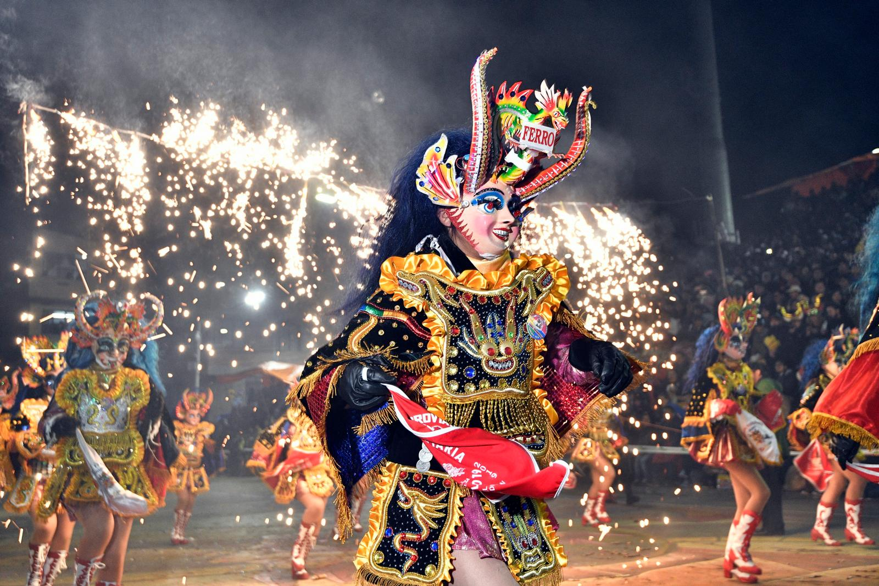

PRECIO POR PERSONA EN DÓLARES AMERICANOS:
BASE A: | HOTELES 3*
02 PAXS – HAB MAT O TWIN | 1.522 USD
03 PAXS – HAB TRIPLE | 1.377 USD
SUPLEMENTO SIMPLE | 245 USD

Aquí inicia tu viaje

Día 1 (04/02): … - La Paz.
Llegada a la imponente ciudad de La Paz a 3600 msnm, donde nuestro exclusivo guía los estará esperando y explicará el itinerario detallado para que su estadía sea una de las mejores de su vida. Traslado al hotel de la ciudad (Check In 14:00).

INCLUYE: Transfer In privado (Con guía).
*Acomodación en el Hotel Madero & Suite 3*/ Hotel Novum 3*/ Hotel Illampu 3*

Día 2 (05/02): La Paz – Tiwanacu – La Paz.
Desayuno en el Hotel. Recojo del Hotel e iniciamos el viaje de hora y media por una carretera totalmente asfaltada para conocer Tiwanaku “Cuna de la civilización americana”, este sitio arqueológico está entre los más antiguos de las culturas andinas y sus restos sorprenden por su monumentalidad y por la perfección de la técnica constructiva y decorativa. Se visitará los siguientes atractivos: Museos de Tiwanaku y varias ruinas como la Pirámide de Akapana, templo de Kalasasaya, Puerta del Sol, monolitos Fraile y Ponce y el templete semi subterráneo. Así mismo tendrá la oportunidad de observar la artesanía de la zona: pequeñas piedras cuidadosamente labradas, tomando como modelo monolitos, amuletos tiwanacotas y aimaras; de igual manera la alfarería trabajada con gran maestría como vasos ceremoniales, sahumadores, puerta del sol y otros.

INCLUYE: Transporte privado La Paz – Tiwanacu – La Paz, visitas mencionadas, guía bilingüe (español – inglés) e ingresos.

*Acomodación en el Hotel Madero & Suite 3*/ Hotel Novum 3*/ Hotel Illampu 3*

Día 3 (06/02): La Paz – Oruro – La Paz.
Desayuno muy temprano. Recojo del Hotel a horas 05:00 am aprox, para iniciar nuestro viaje con destino a la ciudad de Oruro. Llegada y nos dirigiremos a los palcos, en butacas ubicadas en el frontis del hotel Edén para poder apreciar la maravillosa y colorida festividad. Disfrutaremos de cada una de las diferentes fraternidades con sus frondosos trajes de diversos colores. El Carnaval de Oruro es muy famoso a nivel nacional y mundial, y fue declarado Obra Maestra del Patrimonio Oral e Intangible de la Humanidad por la UNESCO. Esta majestuosa entrada folklórica cuenta con una gran participación de bailarines y músicos que siempre conservan su cultura y tradición. Podremos disfrutar de la alegría, coreografías y distintas composiciones de música. Almuerzo.
Por la tarde nos vamos rumbo a la ciudad de La Paz y pernocte en el Hotel.

INCLUYE: Butacas numeradas, almuerzo, gorras y ponchillos, guía en inglés y servicio de seguridad.

*Acomodación en el Hotel Madero & Suite 3*/ Hotel Novum 3*/ Hotel Illampu 3*

Día 4 (07/02): La Paz.
Desayuno en el Hotel.
Mañana libre.
Recojo del Hotel por la tarde e iniciamos la visita en este circuito tendrá la oportunidad de pasear por el sistema de transporte aéreo por cable, que une las ciudades de La Paz y El Alto. Desde que fueron concluidas sus tres primeras líneas (Roja – Plateado), es el teleférico de transporte Urbano más largo. Primeramente, nos dirigimos hacia el teleférico de la línea roja, desde esta línea tendrá una vista panorámica del centro de la ciudad, el cementerio y la montaña nevada El Illimani (Guardián de nuestra ciudad), la parada es en la zona 16 de Julio (Ciudad del Alto), aquí se realiza la feria del mismo nombre los días Jueves y Domingos (Duración 10 minutos). Posteriormente hacemos una caminata para visitar la calle de los Yatiris (Sabios), lugar donde la gente va para que les lean su suerte o dar una ofrenda a la Pachamama (Salud, trabajo, etc.).
Después de la visita tomamos la línea plateada donde podrá observar una parte de la ciudad de El Alto, una de las ciudades más jóvenes de Bolivia, nos dirigimos hasta la zona Ciudad Satélite. Ahí nos estará esperando nuestro transporte para luego dirigirnos a ver a las Cholitas luchadoras que suben al cuadrilátero de lucha libre (estilo lucha libre mexicano), una nueva y extraña ola de orgullo y feminismo indígena. Las cholitas son las lindas señoritas locales en La Paz, que usan sombreros redondos y faldas grandes, normalmente las ven vendiendo productos en el mercado local, pero tenemos que ver un lado completamente nuevo de ellas en un Cholita Wrestling Match.
Al finalizar el tour retorno al Hotel en el centro de la Cuidad de La Paz.

INCLUYE: Transporte privado Hotel – Evento – Hotel (Centro de la ciudad),2 líneas de teleférico, snacks, souvenir, asientos “Ring Side” y guía en inglés o español.

*Acomodación en el Hotel Madero & Suite 3*/ Hotel Novum 3*/ Hotel Illampu 3*

Día 5 (08/02): La Paz -....
Desayuno en el Hotel. Recogida del Hotel y traslado al aeropuerto para abordar el
vuelo internacional.

INCLUYE: Transfer Out privado (Sin guía).

FIN DE LOS SERVICIOS.

EL PROGRAMA INCLUYE:

- Transfers In/Out La Paz.
- Excursiones mencionadas en el itinerario:
- HD La Paz – Tiwanacu – La Paz en compartido
- FD La Paz – Carnaval de Oruro – La Paz en SIC
- HD City Tour teleféricos en PRIVADO
- SHOW de Cholitas Wrestling en SIC
- 04 noches de alojamiento en La Paz + Desayuno.
- Guía según itinerario
- Alimentación según el itinerario.
- Entradas y/o tickets de ingresos según el itinerario.
- Tarjeta de asistencia médica hasta los 74 años con coberturas de 55.000 USD + 17.500 USD en preexistencias
- Sim- card de datos ilimitados por el total de días del programa
- Fee administrativo

NO INCLUYE:

- Tickets Aéreos Internacionales.
- Tickets Aéreos Nacionales.
- Alimentación no mencionada en el itinerario.
- Propinas.
- Otros no especificados.

NOTAS IMPORTANTES:

1. Museos cierran Domingos y Feriados.

POLÍTICAS NIÑOS:
De 0 a 2 años: 60 USD - mínimo 02 adultos (Comparten habitación con los padres).
De 2 años y 1 día a 6 años: Pagan 50% (Comparten cama con padres) – mínimo 02 adultos.
De 6 años y 1 día en adelante PAGAN TARIFA NORMAL.

Condiciones Generales:
- Precio en dólares americanos.
- Precio válido CARNAVAL DE ORURO 2027 (Tarifa puede variar por incremento de la gasolina, baja del dólar o incremento en los ingresos a los atractivos).
- Tickets Aéreos: Una vez emitido el ticket - No reembolsable, no endosable, no permite ningún tipo de cambio.
- Toda anulación y/o cancelación de la reserva o parte de la reserva está sujeta a penalidades y gastos administrativos.
- El turista debe llevar su pasaporte o documento de identidad para el ingreso al país, en caso requiera VISA, deberá contar con la misma.
- Vacuna contra la Fiebre Amarilla en caso se visite: Pando, Beni, Santa Cruz o Cochabamba).

• Precios sujetos a cambio y a disponibilidad al momento de reservar
• El pago del tiquete aereo se debe realizar en pesos colombianos liquidados a la
TRM del día
• El pago de la porción terrestre se debe hacer al cambio que genere el banco para transferencias internacionales.
-Validar documentación requerida como visas y/o permisos de viaje en caso de viajar con menores de edad
-Para todo ciudadano colombiano se recomienda llevar carnet de vacuna de fiebre amarilla vigente así el destino no lo exija.

GRUPO EMPRESARIAL JMG TRAVEL SAS con RNT 131889 expedido por el Ministerio de Comercio Industria y Turismo, amparada y regulada por el régimen de responsabilidad que establece la cláusula de responsabilidad sobre el decreto 2438/2010 y la ley 300/96 su D.R. 1075/97, ley 1480 de 2011 y demás decretos reglamentarios. G.E. JMG TRAVEL SAS no asume responsabilidad frente a los usuarios por el servicio de transporte aéreo, salvo que se trate de vuelo fletado y de acuerdo con las condiciones del transporte. Está comprometida con el cumplimiento de la Resolución 3860 de 2015 sobre sostenibilidad turística y la ley 679 de 2001 sobre la prevención de la prostitución, la pornografía, el turismo sexual, y demás formas de abuso sexual con niños, niñas y adolescentes. No apoya el comercio ilegal de especies de flora y fauna, respeta y promueve la conservación la biodiversidad, acorde a la Ley 17 de 1981 para prevenir, castigar y rechazar todo acto que maltrate y atente contra la vida de las especies animales del país y la ley 1333 de 2009 para evitar la contaminación o realización de acciones en contra del medio ambiente. No apoya el comercio ilegal de bienes culturales, respeta y promueve la conservación de nuestra cultura, acorde la ley 63 de 1986 para la prevención del tráfico ilegal de los bienes culturales del país y la ley 1185 de 2008 que busca la salvaguardia, protección, sostenibilidad, divulgación y estímulo para los bienes del patrimonio cultural de la Nación.

